ловая энергия и только небольшая часть тепла поступает от высокочастотного нагрева [3].
После сушки блоки мипоры поступают в камеру выстаивания 28, где в течение 72 ч находятся при 20°С. При этом блоки остывают, влажность по высоте и длине блока выравнивается. Для соблюдения требований техники безопасности устроены отсосы 29.
Мипора выпускается согласно МРТУ 6-05-1112-68 в виде блоков размером 100х460х200 мм, которые укладываются в пакет по 4 шт. Для жесткости пакет имеет деревянный каркас.
Технология получения поропласта МФП. Поропласт МФП получают «на месте», заливая пену в строительные конструкции на установке непрерывного действия. Технология производства разработана во ВНИИСС [72].
Принцип получения пены заключается в том, что к водному раствору поверхностно-активного вещества и катализатора отверждения, предварительно вспененному сжатым воздухом, быстро добавляют водную дисперсию мочевино-формальдегидного полимера. По мере смешивания с раствором полимера пена выделяется через гибкий шланг в форму или в конструкцию, где она отверж-дается и высыхает.
Для получения поропласта МФП применяют раствор мочевино-формальдегидного полимера МФ-1 и продукт АВО — вспенивающий и отверждающий агент. Поропласт заливают при помощи установки УЗМФП-1 (рис.62).
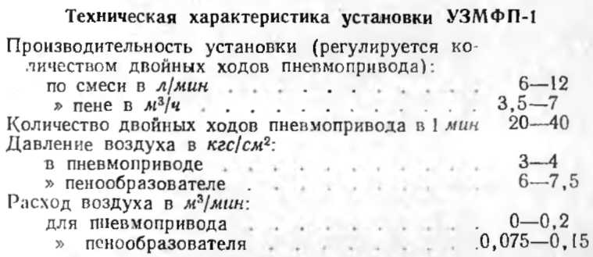
Технологический процесс получения МФП на установке состоит из подготовки установки к работе; пуска установки и получения МФП; остановки аппаратуры и ее чистки [55].

